ERASMUS + KA 1 ISKUSTVO U ITALIJI – BOLOGNA

U okviru Erasmus + KA 1 projekta “ Razvijajmo se zajedno putem inovacije” ostvarili smo 7. mobilnost od 3. ožujak do 9. ožujka u središtu pokrajine Emilia – Romagna, gradu Bologna.
Bologna, kojeg još zovu i grad znanja osnovan je još od strane Etrušćana , a tijekom svoje burne prošlosti bio je po važnosti drugi grad iza Vatikana.
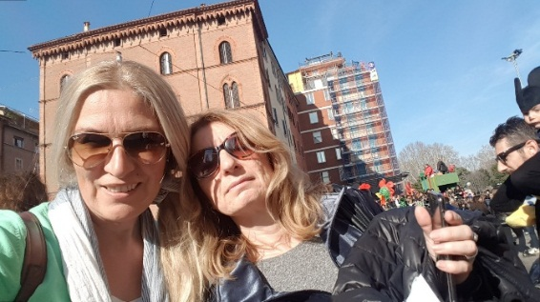
Nastavnica informatike i matematike Jadranka Ivanušić i ravnateljica Ines Budić pohađale su strukturirani tečaj “ European project managment and desing for teachers, headmasters and educators“.
Tečaj je provela organizacija IFOM iz Bologne. Ugodno smo se po dolasku smjestili u Hotel Camplus Living Bononia u kojem se tečaj i odvijao.
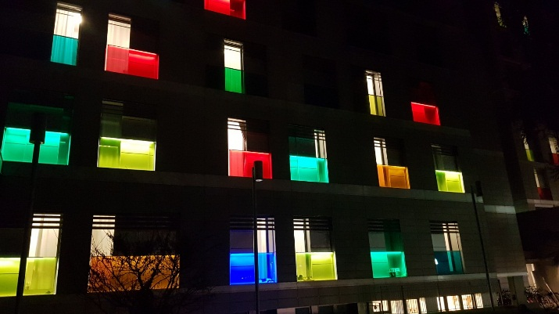
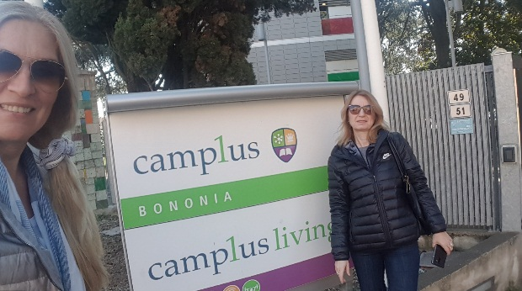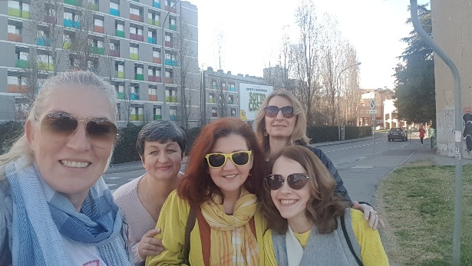
Prvi dan
Upoznali smo sudionike tečaja i voditelja Francesca Tarantina i njegove suradnike. Za sve sudionike bilo je organizirano vođenje po Bologni kao i zajednički ručak i večera.
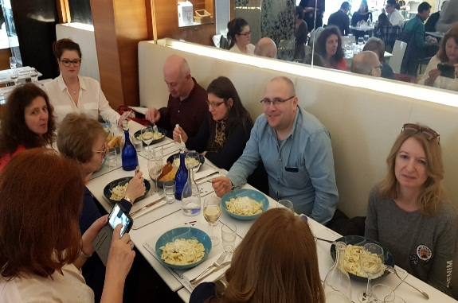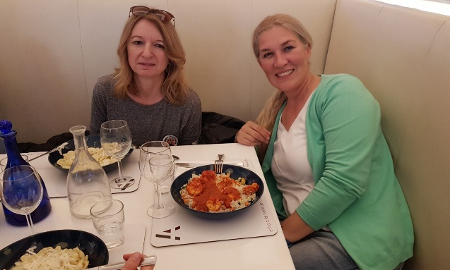
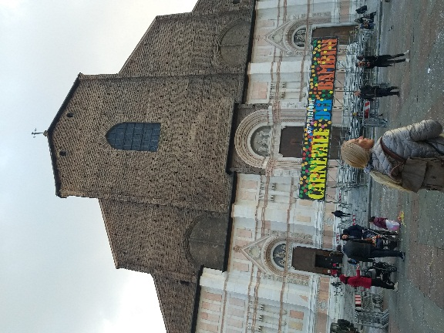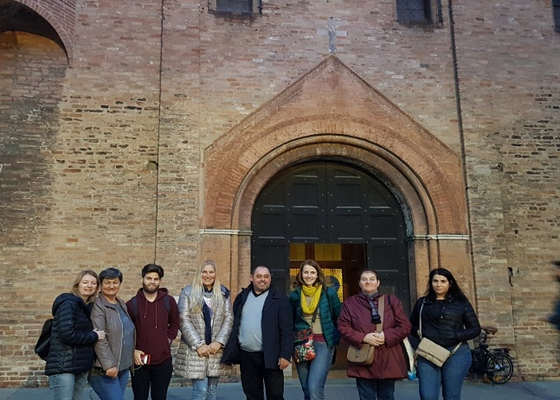
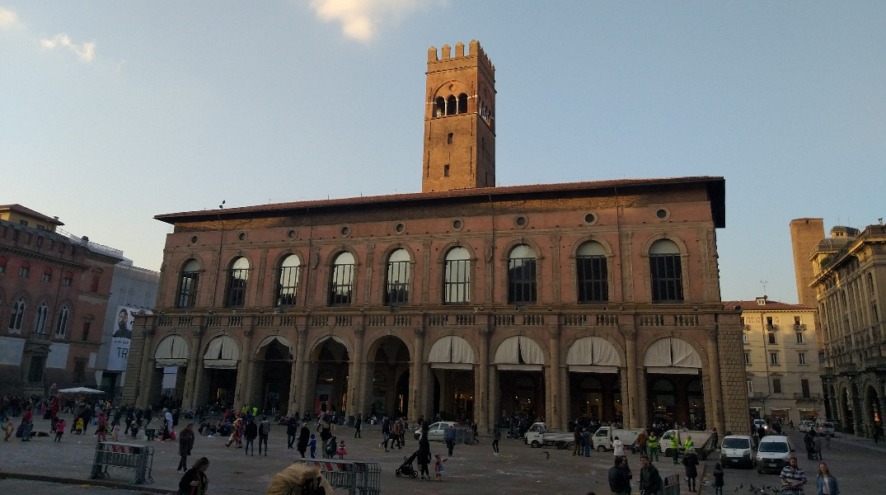
Drugi dan
Uvod u tečaj, detaljno predstavljanje programa Erasmus + sa posebnim naglaskom na mobilnosti za učenike i zaposlenike i Europski razvojni plan.
Dobili smo i odradili grupni projektni zadatak – raspravljanje o projektnim idejama, podjela u grupe i izrada nacrta Europskog razvojnog plana koji će biti u skladu s Razvojnim planom naše škole. Prezentacija istog pred ostalim članovima grupe.

Treći dan
Pristup Projektnom ciklusu.
Prezentacija konkretnih projekata koje financira EU – usporedba i analiza ciljeva programa koji su odbačeni i odobreni u okviru Erasmus + KA 1.
Grupni zadatak – razviti Stablo problema i ciljeva

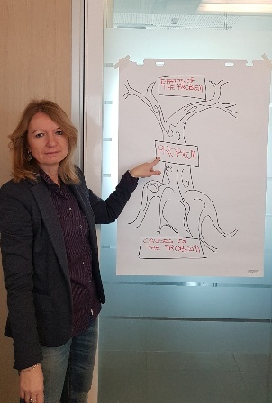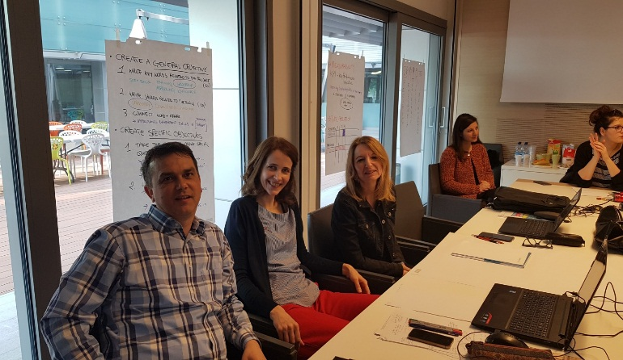
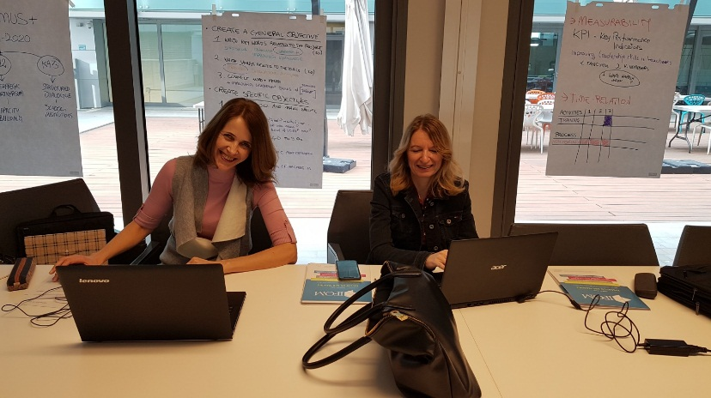
Upotreba različitih alata u razredi projekta, definiranju ciljeva ( SWOT, KPI, WBS, SMART… ) Napisati – opis projekta kroz aktivnosti ( esej , povezati ključne aktivnosti)
Četvrti, peti i šesti dan
Razrada Projekta po svim etapama, predstavljanje izrade proračuna, predstavljanje konkretnih projekata financiranih od strane EU, analiza primjera proračuna.
Izrada Europassa i certifikata.
Grupni rad – izrada proračuna i popunjavanje prijavnog obrasca. Planiranje i upravljanje svim fazama pripreme, diseminacija i praćenje projekta.

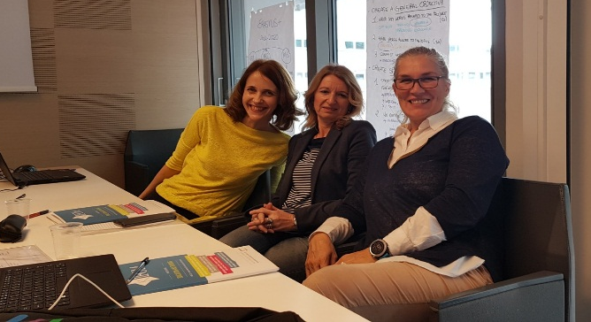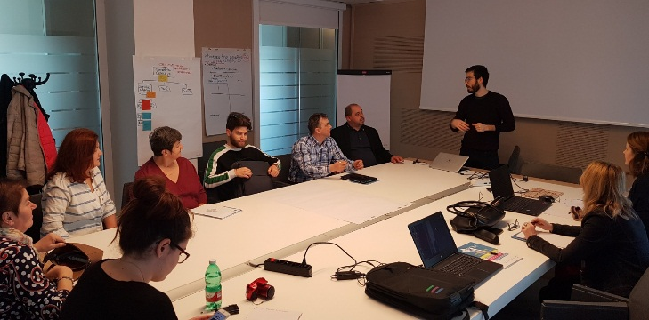
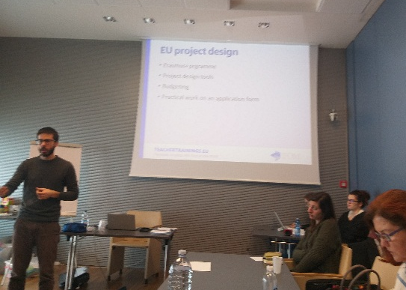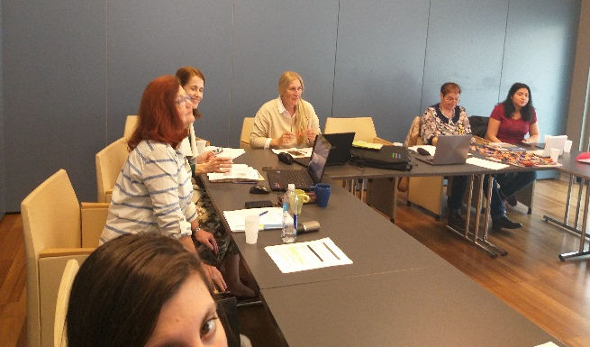
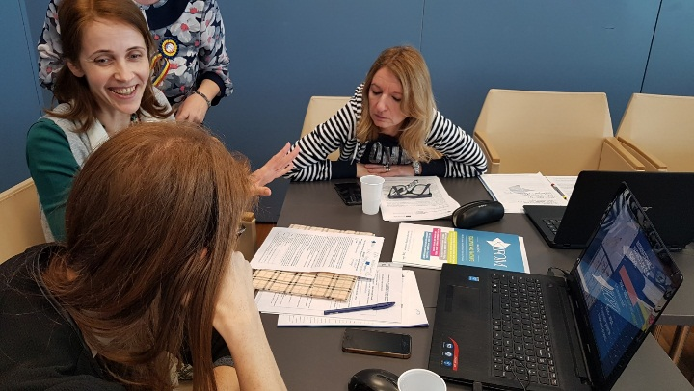

Odlazak u Firencu
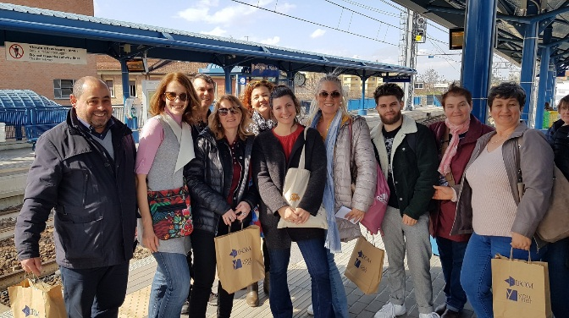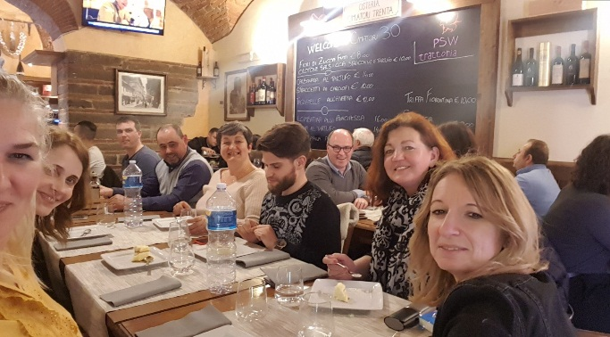
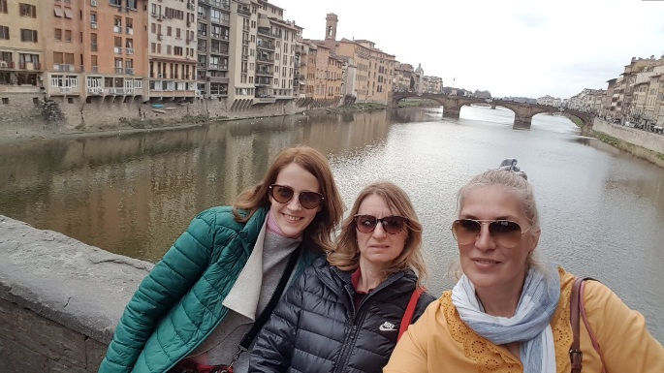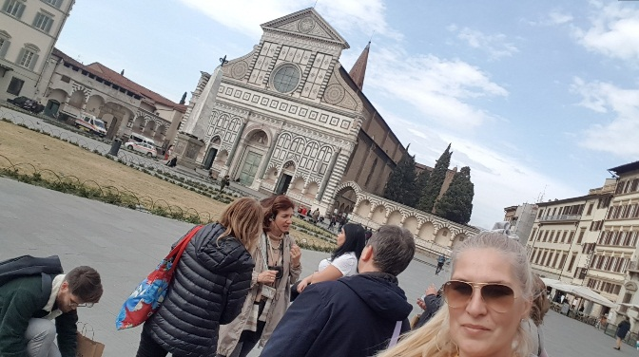
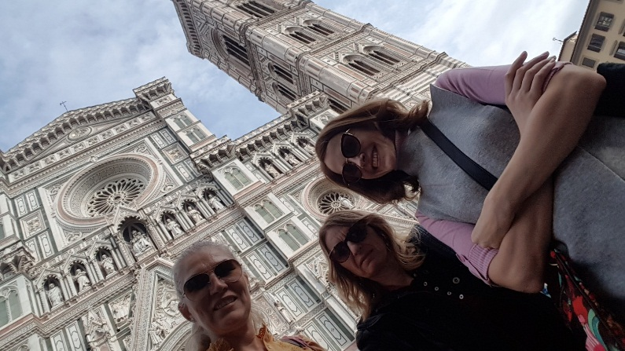

Zadnji dan
Okrugli stol, evaluacija Projekta. Vrednovanje ishoda i podjela certifikata.
